ДНІПРОВСЬКИЙ НАЦІОНАЛЬНИЙ УНІВЕРСИТЕТ

ІМЕНІ ОЛЕСЯ ГОНЧАРА

ФАКУЛЬТЕТ ПРИКЛАДНОЇ МАТЕМАТИКИ

КАФЕДРА КОМП’ЮТЕРНИХ ТЕХНОЛОГІЙ

**Лабораторна робота №1**

**з курсу «Unix системы»**

**Варіант №7**

Виконав:

студент групи ПА-19-2

Iльяшенко Єгор

Дніпро, 2022

Оглавление

Постановка задачи 3

Основные файловые системы Windows NT и Unix 4

Анализ структуры диска 5

Популярные дистрибутивы Unix-подобных систем 6

Сферы применения Unix-подобных систем 7

Вывод 8

# Постановка задачи

# Основные файловые системы Windows NT и Unix

Операционная система Windows NT поддерживает две файловые системы:

* Файловую систему FAT
* Файловую систему NTFS

Файловая система FAT

Файловая система FAT – это простая файловая система, разработанная для небольших дисков и простых структур каталогов. Работает она на таблице размещения файлов.

Она размещается в начале томе, таблица корневой каталог должны размещаться по строго фиксированным адресам. Том, использующий файловую систему FAT размечается по кластерам. Номер кластера имеет длину не более 16 бит и представляет собой степень 2.

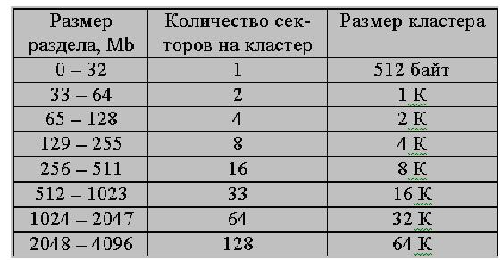

Структура тома FAT

Таблицы содержат следующую информацию:

* Unused (кластер не используется)
* Cluster in use by a file (кластер используется файлом)
* Bad cluster (плохой кластер)
* Last cluster in a file (последний кластер файла)

Корневой каталог содержит записи для каждого файла и каталога. Он, в отличии от обычных каталогов, занимает четко определенное место на диске и имеет фиксированный размер.

Каталоги содержат 32-байтные записи для каждого содержащегося в них файла. Эти записи содержат:

* Имя
* Байт атрибутов
* Время создания
* Дата создания
* Дата последнего доступа
* Время последней модификации
* Дата последней модификации
* Номер начального кластера файла в таблице расположения файлов
* Размер файла

FAT не имеет четкой организации, и файлам присваиваются первые доступный адреса кластеров на томе. Номер начального кластера файла представляет собой адрес первого кластера, занятого файлом.

Каждый кластер содержит указатель на следующий кластер, использованный файлом, или индикатор (0xFFFF), указывающий на то, что данный кластер – последний класер файла.

Файл FAT имеет 4 атрибута которые могут сбрасываться и устанавливаться пользователем:

* Archive file
* System file
* Hidden file
* Read-only file

Ограничение системы FAT на размер логического диска составляет 2 гб, т.к. при больших размерах “хвоста” всё увеличивается.

Файловая система NTFS

Файловая система NTFS обеспечивает производительность, надежность и совместимость. Разрабатывалась она с целью обеспечения скоростного выполнения стандартных операций над файлами (чтение, запись, поиск и другие) и предоставления продвинутых возможностей.

Например восстановление поврежденной файловой системы на чрезвычайно больших дисках. Файловая система простая, но очень эффективная. Практически всё, что имеется на томе, представляет собой файл, а всё, что внутри – атрибуты.

Атрибуты данных, системы безопасности, имени файла и т.д.

Каждый занятый сектор на томе принадлежит какому-то файлу.

Файловая система использует кластеры в качестве базовой единицы дискового пространства. Размер кластера по умолчанию зависит от размера тома.

Допустимые размеры кластеров

Структура тома NTFS

NTFS воспринимает каждый файл и каждую папу в виде набора атрибутов.

UFS (Unix File system)

Данная файловая система поддерживается ядром Linux и содержится из четырёх основных компонентов:

* Загрузочный блок
* Суперблок
* Таблица индексных дескрипторов
* Каталоги

Суперблок – участок, содержащий описание файловой системы и данные о ее настройках.

Основным отличием UFS является выделение атрибутов файла в отдельном объекте файловой системе – inode.

UFS отводит на файл 16 байт:

* буквенное имя файла до 255 символов.
* Двухбатный номер inode

Имена файлов хранит в has-таблице.

Преимущество UFC заключается в локализованной связи блоков данных и метаданных в одной и той же группе цилиндров, или всего содержимого каталога. Таким образом уменьшена фрагментация, вызванная рассеянием содержимого каталогов диска.

Структура UFS

# Анализ структуры диска

Используя стандартное средство по управлению диска в Windows я нашёл следующую информацию.

На компьютере установлено 2 носителя данных, твердотельный накопитель (SSD) и жёсткий диск (hard drive).

Среди них SSD имеет наименьший объём памяти, но является самым быстрым в системе.

На нём и стоит операционная система. Это можно увидеть, т.к. он разделён на 3 тома.

* Шифрованный раздел
* Основной (самый большой среди них)
* Раздел восстановления



Если брать во внимание эти обозначения, память полностью распределена и готова к использованию.

Используя программу WinDirStat, можно просмотреть расположение каталогов и файлов в кластерах памяти.

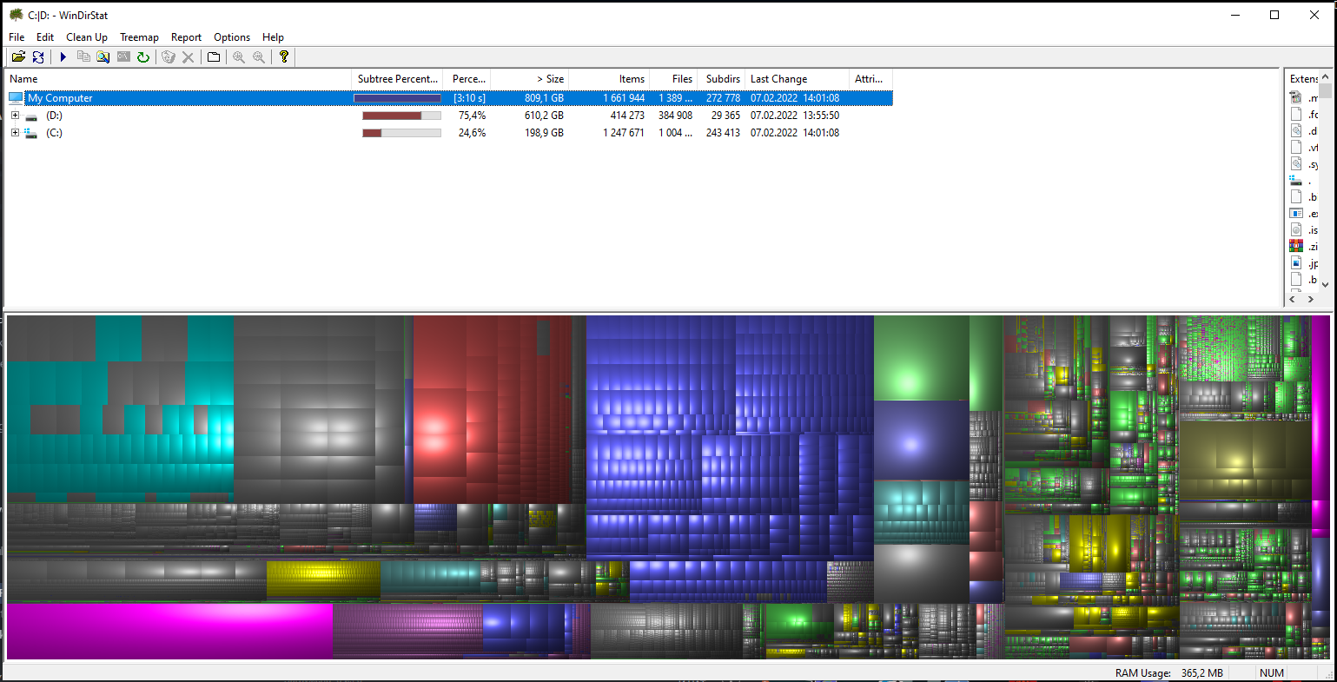

Disk D

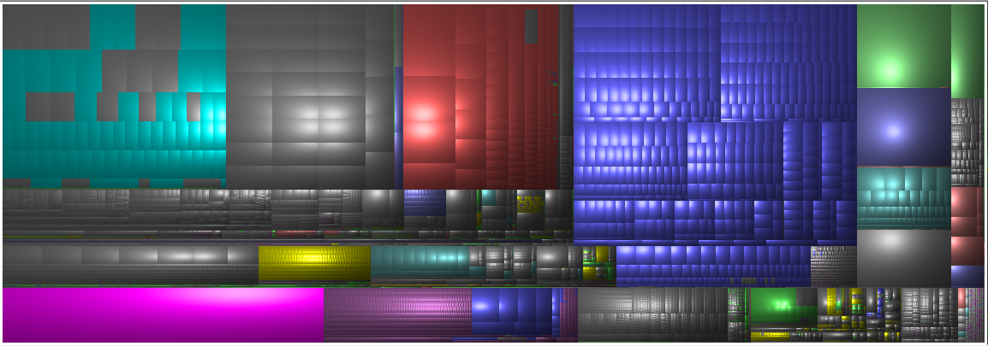

Disk C

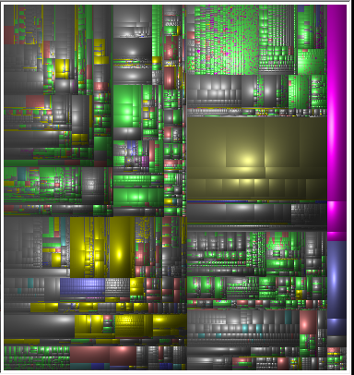

# Популярные дистрибутивы Unix-подобных систем

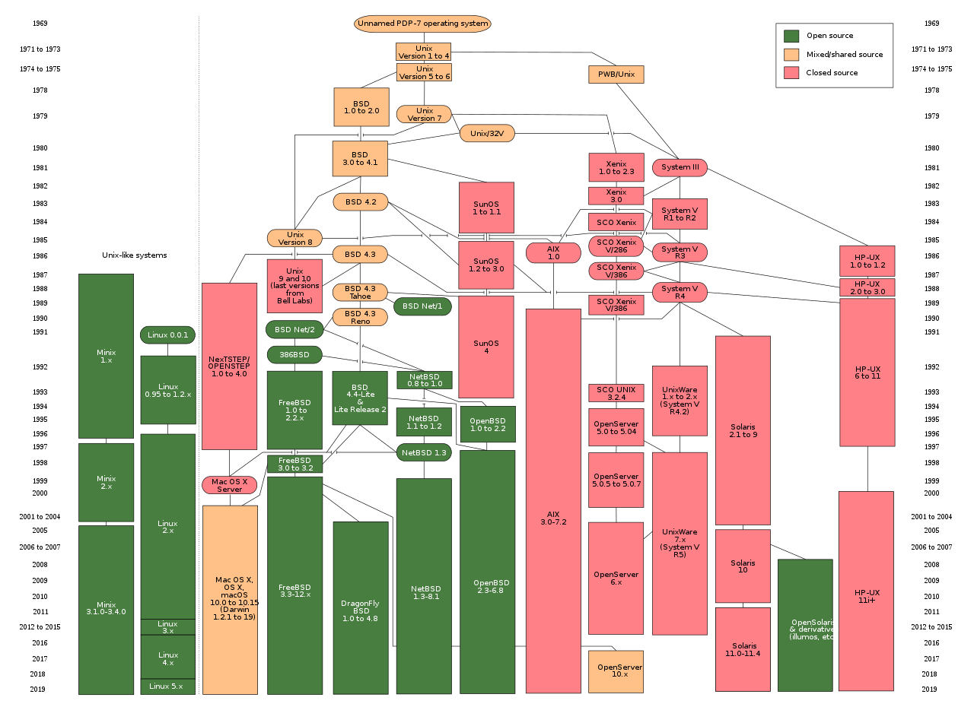

Mac OS

MacOS – это дистрибутив Unix, разработанный компанией Apple. Наиболее визуально привлекательная операционная система с отличной системой безопасности. Обладает отличной производительностью. Но не любит вмешательства со стороны. Лично у меня вызывает отрицательное отношение из-за своей “закрытости” для модификации. Отлично подойдёт какому-нибудь менеджеру.

Linux

Само название Linux – это название ядра, на котором строятся другие дистрибутивы. Очень производительное ядро, в серверах преимущественно используются дистрибутивы под управлением Linux. В отличии от MacOS, где всё сделали за тебя, Linux можно поставить хоть на чайник. Огромное количество Linux дистрибутивов позволяет работать с OS начиная с полностью консольной (серверной), заканчивая полными аналогами Windows (Ubuntu), или даже полностью программируемыми (Debian). К слову код Debian пишется на с++, а многие дистрибутивы Linux являются OpenSource проектами. Из минусов, не всегда поддерживают программы, к которым мы привыкли, но почти со 100% вероятностью можно найти OpenSource замену, ничуть не уступающую в качестве.

[AwesomeOpenSource](https://awesomeopensource.com/) и [AlternativeTo](https://alternativeto.net/) в помощь :)

# Сферы применения Unix-подобных систем

Unix-подобные системы могут использоваться во всех сферах. Как высоконагруженные системы, так и для повседневного использования. Они используются в компьютерах, телефонах, в микроконтроллерах. Почти каждая операционная система наследуется от Unix ядра.

# Вывод

Выполняя лабораторную работу №1, с дисциплины Unix-подобные системы, я узнал что такое Unix ядро, Unix дистрибутивы, узнал парочку из них, разобрался в их преимуществах и недостатках. Узнал о работе с дисковой системой и проанализировал собственную при помощи встроенных средств Windows.

# Источники

<http://osys.ru/os/4/failovaya_sistema_ntfs.shtml>

<https://ru.bmstu.wiki/UFS_(Unix_File_System)>